|  |  |  |  |  |  |
| --- | --- | --- | --- | --- | --- |
| **Nombre de la práctica** | **PROGRAMAS FUNCIONES** | | | **No.** | **4** |
| **Asignatura:** | **METODOS NUMERICOS** | **Carrera:** | **INGENIERÍA EN SISTEMAS COMPUTACIONALES** | **Duración de la práctica (Hrs)** | **3 horas** |

**NOMBRE DEL ALUMNO: Alejandro Trejo Godinez**

**GRUPO: 3042**

**I. Competencia(s) específica(s):**

**II. Lugar de realización de la práctica (laboratorio, taller, aula u otro):**

Aula de clases

**III. Material empleado:**

* Equipo de cómputo
* Dev C++

**IV. Desarrollo de la práctica:**

# Ejemplo Funciones

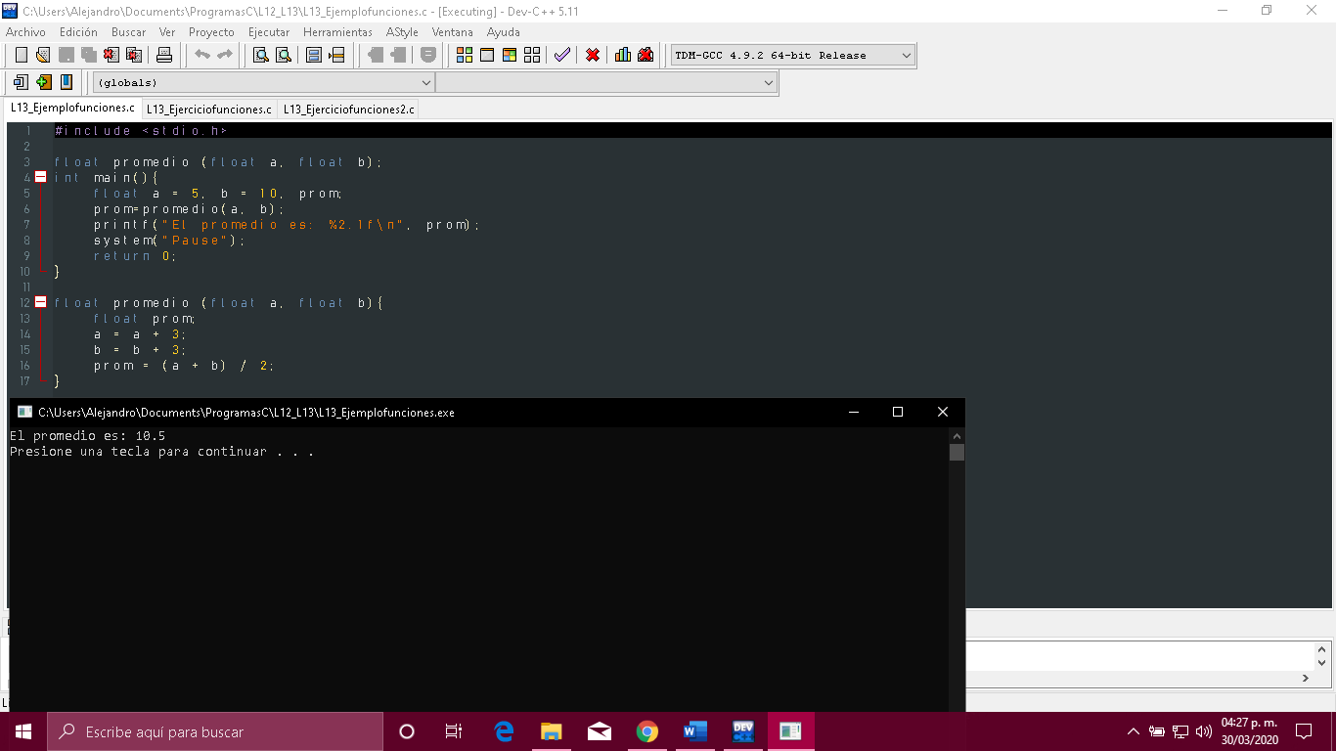En la lamina funciones, aprendimos como crear y ejecutarlas, las funciones se declaran fuera del método main colocando **tipoDato nombre (parametros);** después en el método main, declaramos tres variables de tipo float, una con valor 5, otra con valor de 10 y en la tercera almacenaremos el promedio, despues diremos que esta tercera será igual a lo que returne la función, de esta manera se ejecuta la función, en esta, recibe los parámetros, les aumenta su valor y al final saca el promedio y es el valor que devuelve la función, y al final se imprime en un printf.

# Ejercicio Funciones

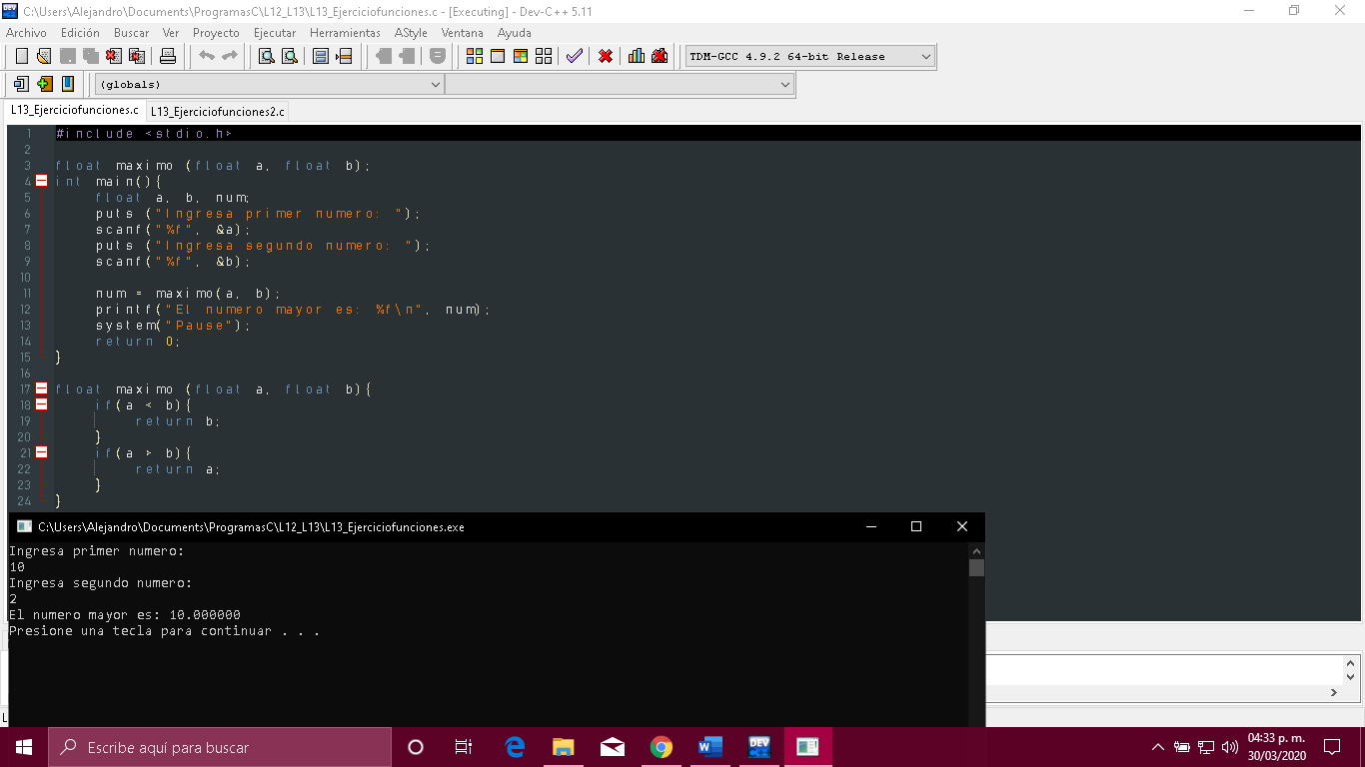

En este ejercicio se nos pide ingresar dos números y determinar cual de ellos es mayor, declaramos nuestra función con sus respectivos parámetros. En el main declaramos nuestras variables, en dos almacenaremos los números ingresados y en la tercera el resultado de la función. Ingresamos los números y se ejecuta la función, en esta se evalúa cual es el mayor por medio de dos if, y retorna el valor respectivo el cual es almacenado en la tercera variable declarada en el main y al final, con un printf, mostramos cual es el mayor.

# Ejercicio Funciones 2

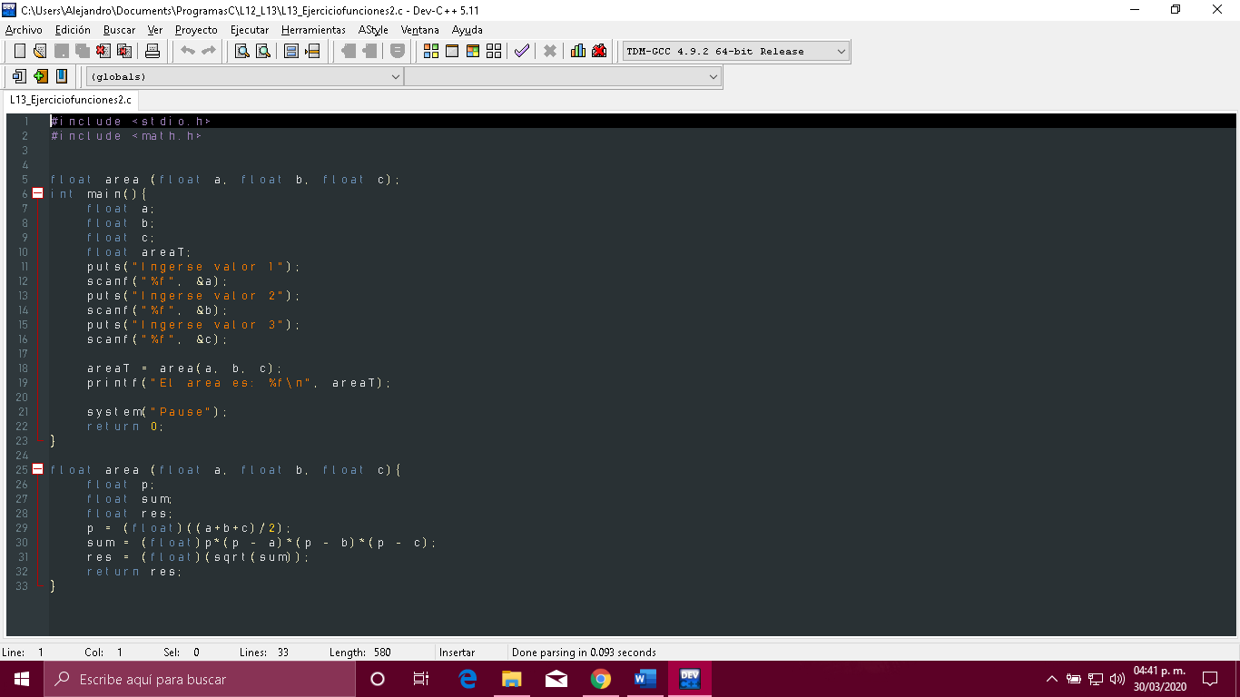

En este ejercicio se nos pide obtener el área de un triangulo a partir de una formula dada e ingresando el valor de los tres lados. En las bibliotecas que incluimos, añadimos math.h la cual nos servirá para obtener la raíz cuadrada. Comenzamos declarando nuestra función, posteriormente en el main declaramos cuarta variables de tipo float, 3 para ingresar el valor de cada lado, y la cuarta para almacenar el área resultante, se ingresan los valores y se ejecuta la función donde se realizara la formula, y se le dan como parámetros los valores de los tres lados del triángulo, se obtiene el resultado y se retorna almacenándose en la variable del área en el main y finalmente se imprime nuestro resultado.

# Ejemplo Funciones Recursivas

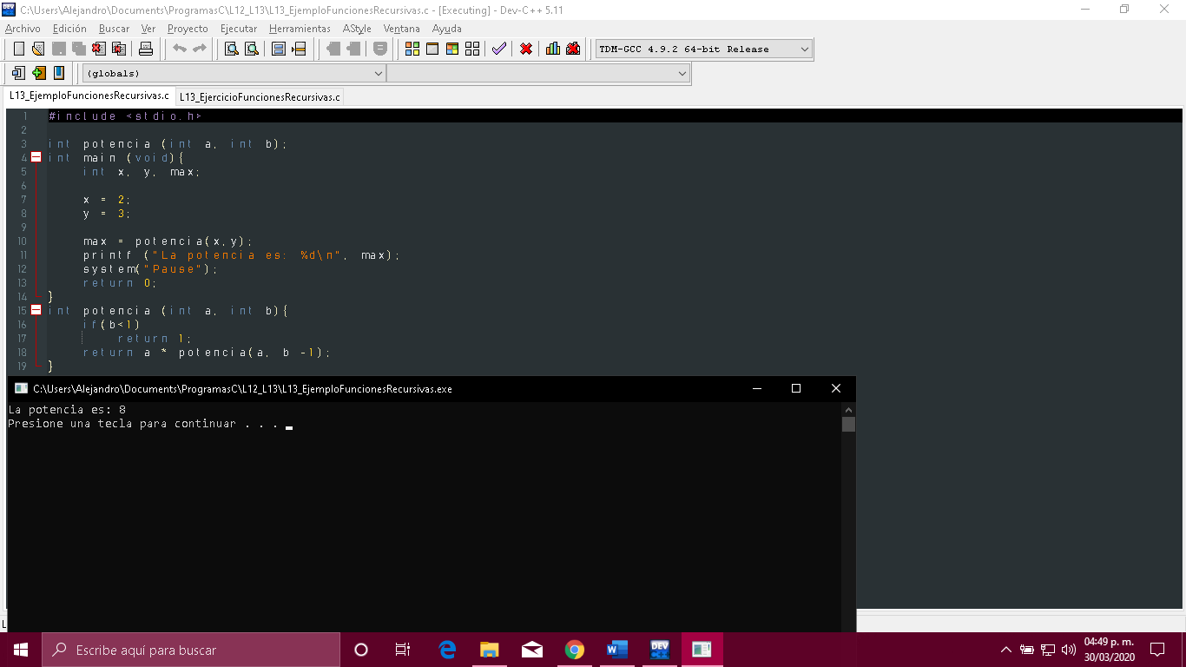En este ejemplo se aplica lo visto en funciones, pero en este caso, se trata de una funcion recursiva, es decir, que se llama o se ejecuta a si misma determinadas veces, comenzamos declarando la funcion, en el main se declaran tres variables y a dos les asignamos valores (el segundo es la potencia del primero), en la tercer variable se almacena lo que retorne la funcion. Ya en la funcion, recibe de parametros los valores que ya tienen nuestras dos primeras variables, evalua si b es menor a 1, cuando se cumpla, va a retornar 1 dejara de llamarse a si misma, el valor que retorna se muestra en pantalla

# Ejercicio Funciones Recursivas

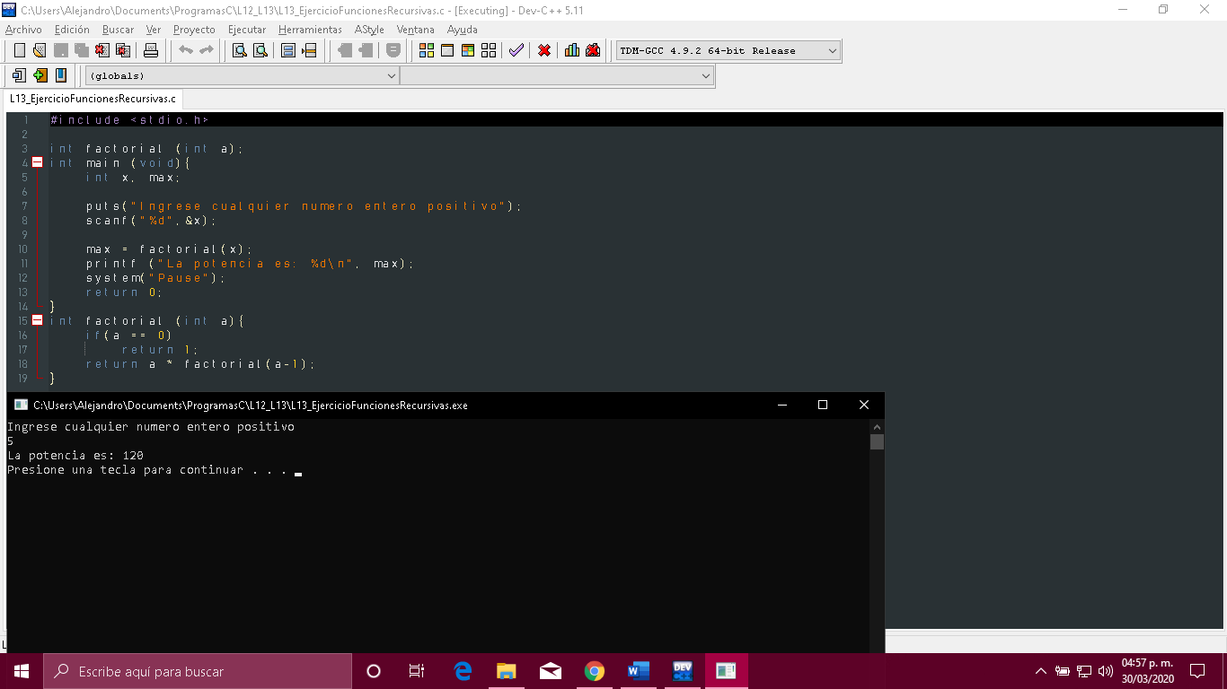

Aquí se nos pide sacar el potencial de cualquier numero, declaramos nuestra funcion y en el main declaramos dos variables, en la primera almacenamos el valor ingresado por teclado, y en la segunda lo que retorne nuestra funcion. Esta función hace algo similar al ejemplo que se nos dio, ya que para sacar el potencial del numero se usa la misma función recursiva, a excepción que el if evalúa a **a==0** cuando es así, deja de llamarse a si misma. Al final se imprime el valor obtenido con ayuda de un printf.